

**Universidad Israel**

**DEPARTAMENTO:** Ciencias de la Ingeniería **PROFESOR:** Mg. Tannia Mayorga.

**CARRERA:** Sistemas de Información **ESTUDIANTE:** Marco Ayala

**CURSO:** Séptimo **PARALELO:** “A“ **DESCRIPCIÓN:** Lab 2.9.1 -S1

**ASIGNATURA:** Redes de Datos 1

**TEMA:**

**DESARROLLO:**

Configuración Switch Class-A

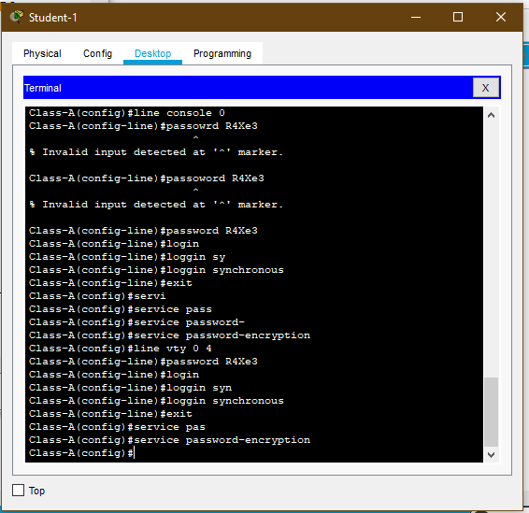

Configuración Switch Class-B

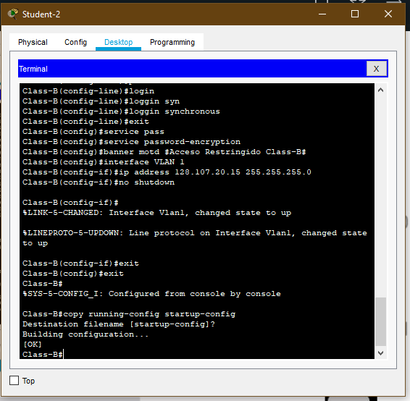

Resultado 100%

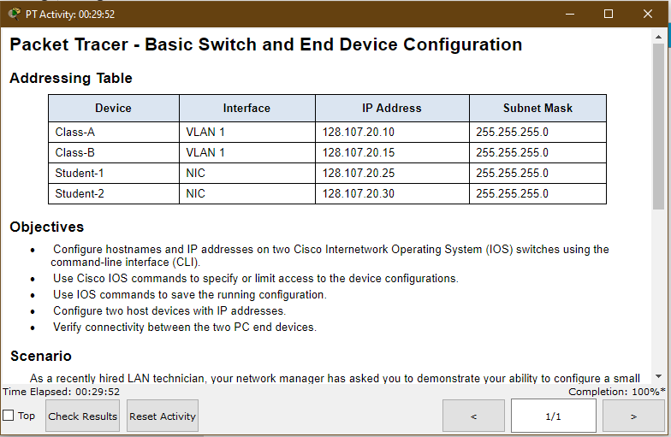

**Check List Resultado 100%**

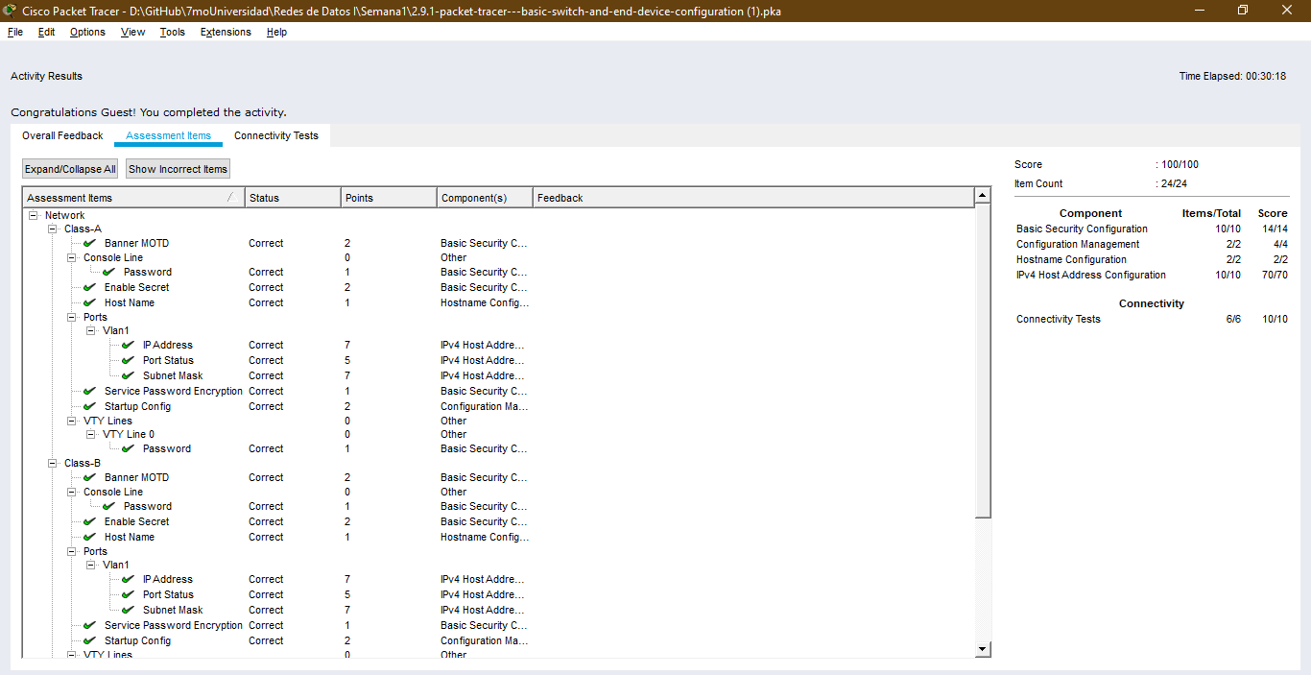

Validación de conectividad Class-A

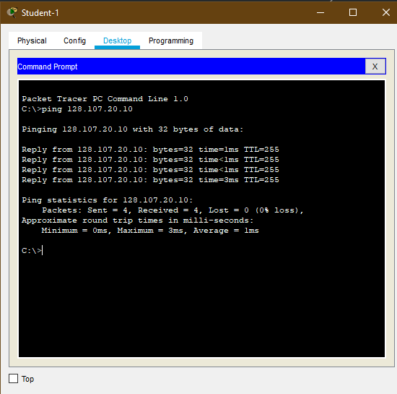

Conectividad Class-B

